多看新闻勤复盘！  
每天10分钟阅读，开阔看盘思路，节约复盘时间。请将此文分享给身边每一位热爱学习的朋友，一起成长进步！  
No.1盘前热点事件  
一、昨日热点  
消费：安正时尚、汇嘉时代、友好集团  
储能：通润装备  
机器人：爱仕达  
固态电池：天际股份  
北交所：宏裕包材  
二、国务院发布关于释放体育消费潜力进一步推进体育产业高质量发展的意见  
到2030年，培育一批具有世界影响力的体育企业和体育赛事，体育产业发展水平大幅跃升，总规模超过7万亿元。扩大体育产品供给，激发体育消费需求，拓展体育消费场景，壮大体育经营主体，做大做强体育企业，开展低空运动、航空模型运动、模拟飞行等低空赛事活动，促进低空体育消费。培育壮大冰雪经济，支持将符合条件的冰雪设备纳入大规模设备更新支持范围。鼓励有条件的地区发放数字人民币体育消费红包。  
体育：金陵体育、舒华体育、力盛体育、中体产业  
三、DeepSeek计划年底前发布更先进的AI智能体  
媒体报道，DeepSeek创始人梁文锋正力促团队在今年第四季度推出新AI--打造真正的AI智能体。此外，新AI系统还能基于过往的行动进行学习和自我完善。DeepSeek这次正是瞄准了AI发展的下一阶段。  
AI智能体：每日互动、南兴股份、酷特智能、鼎捷数智  
四、华为时隔四年公开再提麒麟芯片  
9月4日下午14:30，华为发布最新款三折叠手机Mate XTs非凡大师，搭载麒麟9020芯片。这是时隔4年之后，华为麒麟芯片首次公开展示。  
麒麟芯片：深圳华强、力源信息、世纪鼎利  
北交所+麒麟芯片：晶赛科技、利尔达  
五、智元机器人拟中标湖北人形机器人创新中心订单  
中国招标投标公共服务平台公示湖北人形机器人创新中心机器人采购及安装项目评标结果，智元机器人成为第一中标候选人，投标报价3101.61万元。湖北人形机器人创新中心成立于今年6月，是目前全国面积最大、场景最丰富的人形机器人创新中心。  
智元机器人：上纬新材、均胜电子、玉禾田、宁波华翔、龙溪股份  
六、国新办东盟合作发布会  
国务院新闻办公室将于9月8日（星期一）下午3时举行新闻发布会，请商务部副部长，广西壮族自治区党委常委，中国贸促会副会长介绍中国-东盟经贸合作情况暨第22届中国-东盟博览会、中国-东盟商务与投资峰会有关情况，并答记者问。（东博会在9月17日至21日在广西南宁举办）  
东盟合作：北部湾港（贸易）、南宁百货（消费）  
七、行业要闻  
1、博威合金：A公司即将发布的首款AI手机的高端机型将全面使用公司的VC散热材料。  
2、先导智能：已成功打通全固态电池量产的全线工艺环节。  
3、特斯拉公司周三表示，其自动驾驶出租车(Robotaxi)应用已向公众开放，不再局限于得州奥斯汀的早期试点用户。（宜通世纪）  
4、国家矿山安全监察局：《矿山智能机器人重点研发目录》审议通过 推动险累苦脏岗位机器人替代。（梅安森、云鼎科技、科达自控）  
5、市场监管总局：我国正牵头制定脑机接口相关国际标准。（创新医疗、爱朋医疗）  
6、同花顺新增固态电池概念：皇庭国际、永冠新材、方大炭素、雪天盐业  
7、首届RWA博览会9月9日登陆香港，全球大咖共议万亿资产代币化新机遇。  
8、央行：9月5日将开展10000亿元买断式逆回购操作 期限为3个月。  
No.2公告精选  
一、日常公告  
武汉控股：拟收购武汉市政院100%股权 交易价格16亿元  
科 博 达：拟3.45亿元收购科博达智能科技60%股权  
北京利尔：与商汤科技、曦望科技签署战略合作协议  
探索AI算力合作等  
均胜电子：与智元机器人等头部客户合作 其中定制化主控板已实现批量供货  
国芯科技：新一代汽车电子BLDC电机驱动控制高性能芯片新产品内部测试成功  
罗曼股份：拟1.96亿元收购算力基础设施服务公司武桐高新39.23%股权  
胜宏科技：正持续推进10阶30层HDI的研发认证  
二、停复牌  
中环海陆：复牌，终止筹划公司控制权变更事项  
\*ST京蓝：停牌一天，ST京蓝  
三、地雷阵  
诺力股份：股东拟减持3.11%股份  
济民健康：股东拟减持3.00%股份（涨停）  
拱东医疗：股东拟减持3.00%股份  
国光连锁：股东拟减持2.99%股份（涨停）  
嘉和美康：股东拟减持1.00%股份  
博隆技术：股东拟减持0.75%股份  
长飞光纤：股东拟减持0.15%股份  
四、异动公告  
宏裕包材：近期公司股价短期涨幅较大，存在市场情绪过热的风险  
五、动态更新

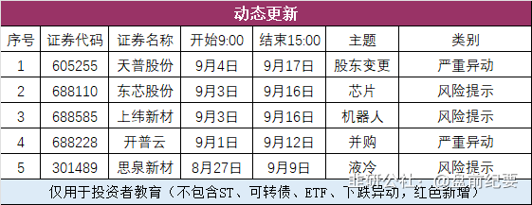

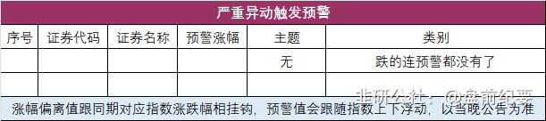

No.3全球市场  
一、全球市场  
美股三大指数集体收涨，芯片股走强，西部数据涨超5%，美光科技涨超4%。  
热门中概股多数下跌，纳斯达克中国金龙指数收跌1.11%。

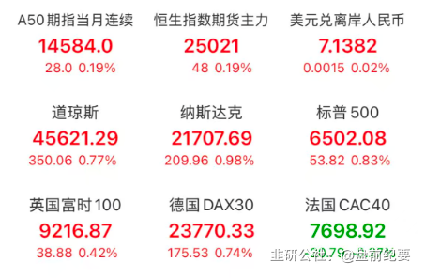

二、热门美股和中概股

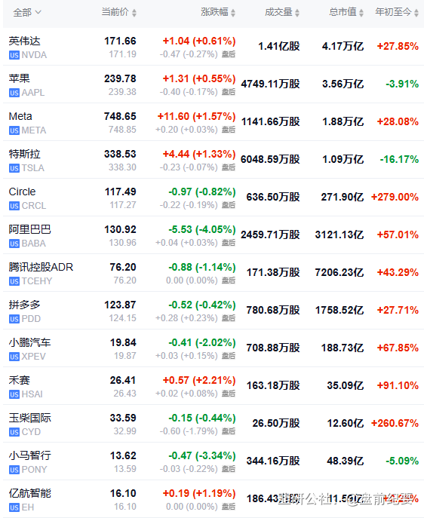

三、大宗商品（夜盘品种）

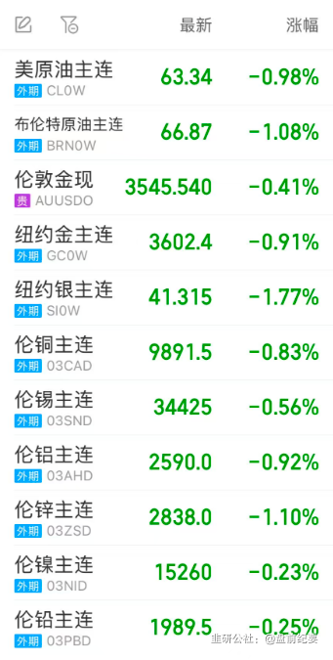

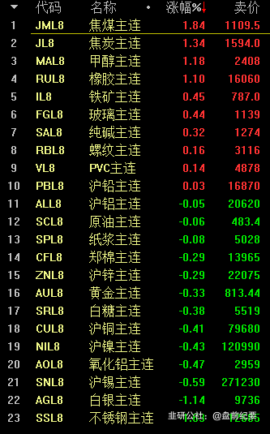

No.4连板梯队和涨停事件  
一、连板梯队和涨停分布图  
4连板：宏裕包材  
3连板：安正时尚  
2连板：通润装备、首开股份、美邦服饰、欧亚集团、景兴纸业

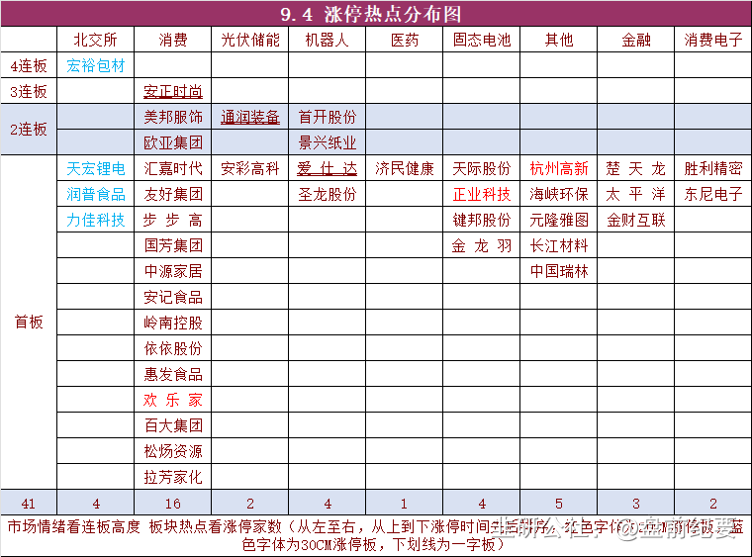

二、连板晋级回顾推演（橙色代表晋级）

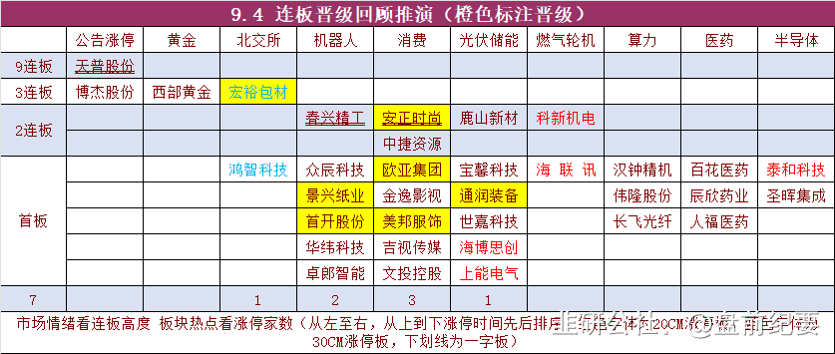

三、涨停事件  
1、消费（16）  
3板：安正时尚  
2板：美邦服饰、欧亚集团  
1板：汇嘉时代、友好集团、步 步 高、国芳集团、中源家居、安记食品、岭南控股、依依股份、惠发食品、欢 乐 家、百大集团、松炀资源、拉芳家化  
北交所：润普食品  
事件1：8月18日国务院会议强调要抓住关键着力点做强国内大循环，以国内大循环的内在稳定性和长期成长性对冲国际循环的不确定性。持续激发消费潜力，系统清理消费领域限制性措施，加快培育壮大服务消费、新型消费等新增长点。  
事件2：中国对俄罗斯持普通护照人员试行免签政策。  
事件3：国庆叠加中秋长假预期。  
事件4：2025年9月1日至2026年8月31日期间，消费者在重点领域消费可享受个人消费贷款财政贴息政策。  
2、固态电池（5）  
1板：天际股份、正业科技、键邦股份、金 龙 羽  
北交所：力佳科技  
事件1：固态电池生产设备企业订单激增引发资本市场广泛关注，多家头部设备企业披露的新签及在手订单大幅增长。  
事件2：9月10-11日固态电池团体标准审查会及标准项目启动会召开。  
3、北交所（4）  
4板：宏裕包材  
1板：天宏锂电、润普食品、力佳科技  
事件：北交所成立4周年，相较于上证指数近半年的涨幅，北证指数涨幅较小。  
4、机器人（4）  
2板：首开股份、景兴纸业  
1板：爱仕达、圣龙股份  
事件1：特斯拉在美国劳动节假期发布了第四版宏图计划，马斯克称特斯拉约80%的价值将取决于擎天柱机器人。特斯拉机器人明年量产指引超预期。  
事件2：宇树科技在社交媒体上发帖称，预计将在2025年10月至12月期间向证券交易所提交上市申请文件。  
5、金融/稳定币（3）  
1板：楚天龙、太平洋、金财互联  
事件：楚天龙与华为云达成深度合作，双方将重点聚焦云计算、人工智能、数字人民币生态建设等。  
6、光伏/储能（3）  
2板：通润装备  
1板：安彩高科  
北交所：天宏锂电  
事件1：光伏行业减产和价格传导有望落地，硅料报价进一步上调。  
事件2：国内外储能需求持续超预期，产业链出货上修，上游供需紧张加剧下涨价意愿增强，带动板块需求、盈利预期抬升。  
No.5机构席位和游资动向

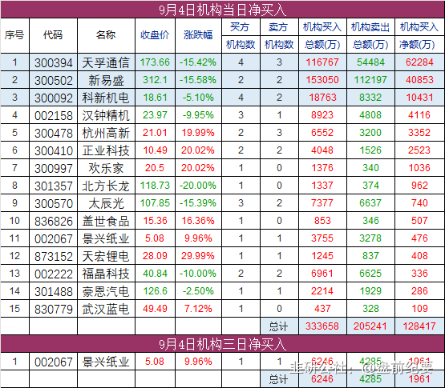

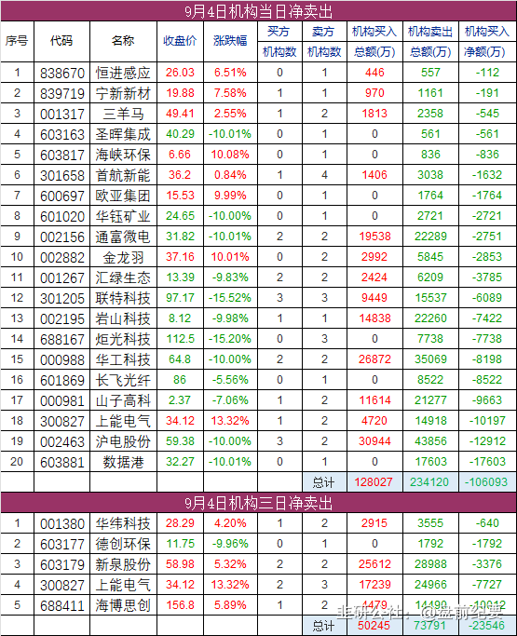

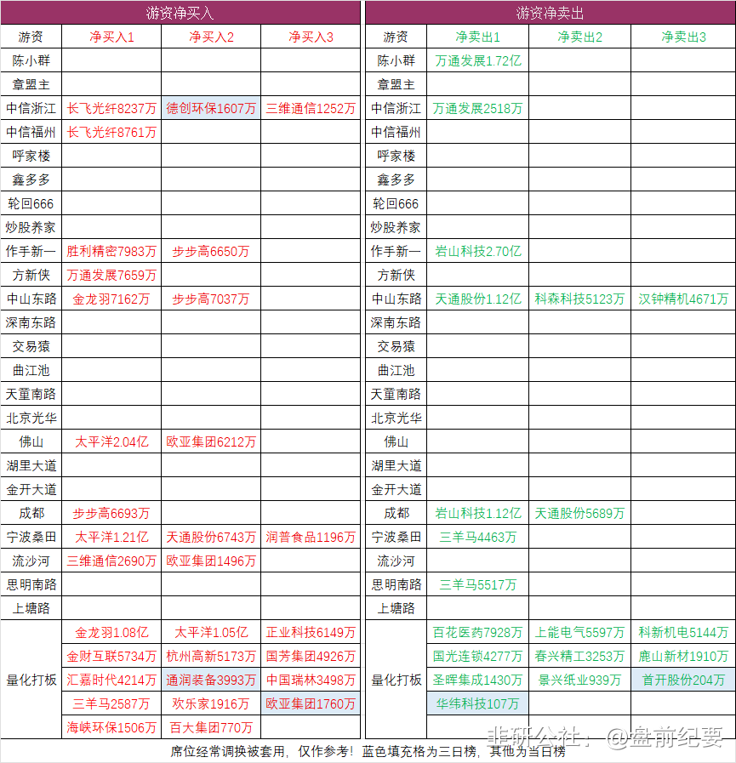

No.6股价新高  
收盘价创新高12家（找对标，看行业趋势）

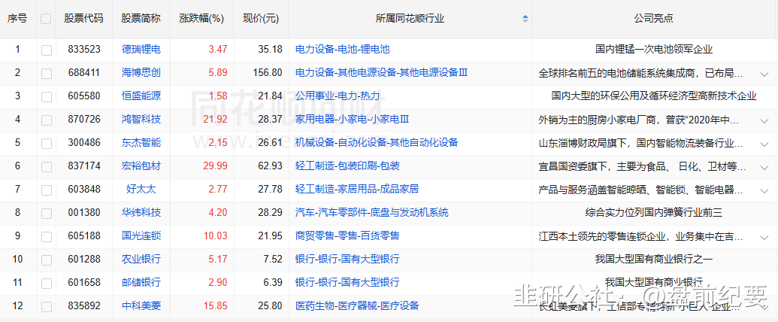

No.7人气热榜  
人气热榜前五：消费、券商  
同花顺热榜：步步高、三维通信、岩山科技、太平洋、吉视传媒  
东方财富热榜：太平洋、步步高、胜利精密、岭南控股、农业银行  
（数据实时变化，9点数据更新后再去官网刷新更准确）

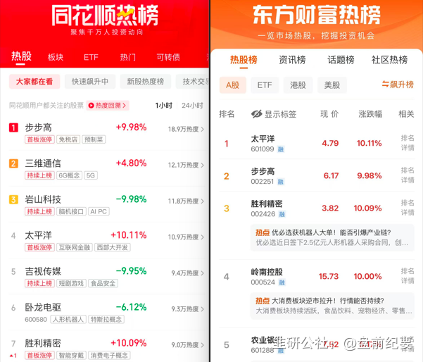

梳理资料耗时费力，每天约为3-5小时，信息来源于东方财富网，同花顺财经，交易所公告等公开渠道。周一至周五8点前发文。  
每个人风格不同，但对好的逻辑和好的信息需求是一致的，文中每天都有很多值得关注的公告和事件，可以用笔记录下来，养成独立思考的好习惯。信息敏感度的提升是一个积累的过程，大家要秉着互相学习的态度，汲取有用信息！  
纯人工整理，数据量庞大，难免会有疏漏看花眼。如果内容有不妥的地方，留言作者，会在第一时间更正或删除内容。  
投资有风险，入市需谨慎。